

**UNIVERSIDAD TECNOLÓGICA DE NEZAHUALCÓYOTL**

ORGANISMO PÚBLICO DESCENTRALIZADO DEL GOBIERNO DEL ESTADO DE MÉXICO

**DIVISIÓN DE INFORMÁTICA Y COMPUTACIÓN**

**SWOE (SISTEMA WEB OXILIVE)**

**Módulo de Enfermería y Call Center**

**M E M O R I A**

Que para obtener el Título de Técnico Superior Universitario en:

**Tecnologías de la Información y Comunicación**

**Área Desarrollo de Software Multiplataforma**

P r e s e n t a

Nombre: Luis Islas Oscar matricula: 213241095

Asesor Empresarial:

Lic. Adriana Cuevas Ponce

Tutor Académico:

Ing. Gilberto Pacheco Gallegos

Empresa:

OXILIVE DE S.A DE C.V

Fecha de inicio a UTN – FECHA QUE TERMINA EL CUATIMESTRE. AGOSTO 2023 (FECHA DE EMPAS

# **Agradecimientos**

Queridos profesores, queridos padres y querida Universidad.

Hoy me encuentro lleno de gratitud y emoción al dirigirme a todos ustedes. No puedo evitar recordar cada paso en este viaje educativo y los invaluables apoyos que he recibido de cada uno de ustedes.

A mis profesores, quiero expresar mi más sincero agradecimiento por su dedicación incansable y su paciencia. Han sido faros de sabiduría que han iluminado mi camino a lo largo de esta travesía académica. Sus enseñanzas y guía me han enriquecido de formas inimaginables, y estoy agradecido por el impacto que han tenido en mi vida.

A mis padres, Oscar luis Alvares y Martha Islas Torres, no tengo palabras suficientes para expresar mi agradecimiento. Su amor incondicional, apoyo constante y sacrificio inquebrantable han sido la base de mi éxito. Han sido mis pilares en cada momento de dificultad y mi fuente de inspiración constante. Este logro es, en gran parte, un reflejo de su amor y dedicación.

A mi querida Universidad Tecnológica de Nezahualcóyotl, agradezco la oportunidad que me han brindado para crecer, aprender y prosperar. Esta institución me ha proporcionado las herramientas y los conocimientos necesarios para enfrentar los desafíos del mundo real, y estoy ansioso por aplicar lo que he aprendido en los próximos capítulos de mi vida.

Este logro no solo es mío, sino de todos ustedes que han estado a mi lado, apoyándome en cada paso del camino. Estoy emocionado por lo que el futuro nos depara y por la oportunidad de devolver el favor a la sociedad.

Gracias nuevamente por ser parte fundamental de mi vida y de mi educación. Este logro es un tributo a su apoyo inquebrantable, y siempre llevaré conmigo los valores y las lecciones que he adquirido a lo largo de este viaje.

Con gratitud y cariño,

Oscar Luis Islas

# **Dedicatoria**

A mis queridos padres y hermanos.

En esta etapa de mi vida, quiero tomar un momento para expresar mi profundo agradecimiento y cariño hacia todos ustedes. Mi viaje ha estado lleno de desafíos y logros, y cada uno de ustedes ha sido una parte fundamental de esta travesía.

A mamá y papá, su amor, apoyo y sacrificio incondicionales han sido la brújula que ha guiado mis pasos en cada momento de mi vida. Siempre he sentido su inquebrantable respaldo, y no podría haber llegado tan lejos sin su aliento constante.

A mis queridos hermanos, han sido más que compañeros de viaje; han sido mis aliados, cómplices y amigos. Juntos hemos compartido risas, lágrimas y aventuras. Su apoyo y amistad han sido un regalo invaluable.

A medida que avanzamos en nuestras vidas, quiero recordarles lo importantes que son para mí. Cada logro y cada momento especial que he experimentado hasta ahora son un reflejo de su influencia y amor. Los llevo en mi corazón en cada paso que doy.

En este punto de mi camino, quiero dedicar mis éxitos a ustedes, porque sin su amor y apoyo, nada de esto sería posible. Gracias por ser la familia maravillosa que son. Espero que continuemos compartiendo nuestras vidas y celebrando juntos más triunfos y momentos inolvidables en el futuro.

Con todo mi cariño y gratitud,

Oscar Luis Isla

# **Índice**

**Agradecimientos** i

**Dedicatoria** ii

**Índice** 3

**Índice de figuras/imágenes** 7

**Resumen del proyecto** 8

**Resumen en inglés (abstract)** 9

**Introducción** 10

**Planteamiento del problema** 11

**Propuesta de solución** 12

**Justificación** 13

**Objetivo general** 14

**Objetivos específicos** 14

**Metodología** 14

**Cascada:** 15

Etapas: 15

Roles de cascada: 17

**Cronograma de actividades** 18

**Reseña de la Empresa** 18

**Misión** 18

**Visión** 18

**Valores Éticos** 19

**Organigrama** 20

**Capítulo 1 Marco Teórico** 21

**1 Herramientas para el desarrollo del proyecto** 22

**1.1 Visual estudio code.** 22

1.1.1 Concepto 22

1.1.2 Características 22

1.1.3 Ventajas y desventajas 23

**1.2 Servidor web Laragon** 23

1.2.1 Concepto 23

1.2.2 Características 23

1.2.3 Ventajas y desventajas 24

**1.3 Bases de datos** 24

1.3.2 Bases de datos 24

1.3.3 Diagrama de entidad relación 24

**2.Lenguajes de programación** 25

**2.1 Lenguaje de programación PHP** 25

2.2.1 Concepto 25

2.3.2 Características 25

2.3.3 ventajas y desventajas 25

**2.4 Lenguaje estructurado de consultas SQL** 26

2.4.1 Concepto 26

2.4.2 Características 26

2.4.3 Ventajas y desventajas 27

**2.5 Lenguaje de marcado HTML5** 27

2.5.1 Concepto 27

2.5.2 características 28

2.5.3 Ventajas y desventajas 28

**2.6 Lenguaje de programación JavaScript** 28

2.6.1 Concepto 28

2.6.3 Características 29

2.6.4 Ventajas y desventajas 30

**2.7 Lenguaje de estilizado CSS** 30

2.7.1 Concepto 30

2.7.2 Características 30

2.7.3 ventajas y desventajas 31

**2.8 FrameWork de desarrollo: Bootstrap** 32

2.8.1 Concepto 32

2.8.2 Características 32

2.8.3 ventajas y desventajas 33

**2.9 Navegador web Google Chrome** 33

2.9.1 Concepto 33

2.9.2 Características 33

2.9.3 Ventajas y desventajas 34

**2.10 Gestor de bases de datos MySQL** 34

2.10.1 Concepto 34

2.10.2 Características 34

2.10.3 ventajas y desventajas 35

**Capítulo 2 Análisis** 36

**1 Análisis general** 37

1.1 Chat General y privado (Enfermería y Call center). 37

1.2 Arribo (cola de entrada de información en tiempo real). 37

**Capítulo 3 Diseño** 38

**1.1 Diseño de Base de datos:** 39

1.1.1 Diccionario de datos: 39

1.1.2 Diagrama de entidad-relación (ER): 40

**2.1 Diseño de interfaces:** 41

2.1.1 Diseño del menú del chat: 41

2.1.2 Diseño de interfaz del Chat (Enfermería): 42

2.1.3 Diseño de interfaz del Chat (Call center): 43

2.1.4 Selección de colores: 45

**Maquetado en físico (Chat enfermería y Call center):** 47

Diseño de escritorio 47

Diseño en móvil 48

**Capítulo 4 Codificación** 50

**1 Preparación de entorno de desarrollo.** 51

1.1 Instalación de Laragon: 51

1.2 Implementación en la base de datos: 52

1.3 Preparar visual estudio code: 53

**2 programación de los módulos.** 54

1.4 Programación del Menú del Chat (Enfermería y Call center): 54

1.4.1 Seguridad 54

1.4.2 Menú de selección de usuarios 55

1.4.3 Acciones que provocan los comportamientos del Menú del chat: 56

1.5 Chat General y privado (Enfermería y Call center); 56

1.5.1 Acciones que provocan el funcionamiento del chat: 57

1.5.2 Envió de archivos 58

1.5.3 Comportamientos de envió de archivos: 60

1.5.4 Segundo concepto y final: 60

1.6 Programación del arribo (Tabla de acciones, “cola de datos”): 61

**Capítulo 5 Pruebas** 62

**Pruebas Caja negra:** 63

1 Pruebas en el menú del Chat: 63

2 Pruebas en el Chat: 65

3 Pruebas en envío de archivos: 66

4 Pruebas en Arribo: 68

**Referencias** 69

# **Índice de figuras/imágenes**

Figura 1. Metodología en cascada 15

Figura 2. Cronograma de actividades 18

Figura 3. Organigrama 20

Figura 4. Visual Estudio Code 22

Figura 5. Laragon 23

Figura 6. PHP 25

Figura 7. SQL 26

Figura 8. HTML5 27

Figura 9. JavaScript 28

Figura 10. CSS3 30

Figura 11. Boostrap 32

Figura 12.Google Chrome 33

Figura 13. MySQL 34

Figura 14. Diagrama de base de datos 40

Figura 15. Diseño (menú del chat) 41

Figura 16. Diseño (Chat enfermería) 42

Figura 17. Diseño (Chat Call Center) 43

Figura 18. Tablas de archivos 44

Figura 19. Diseño de vista de archivos. 44

Figura 20. Paleta de colores 45

Figura 21. Código de colores 46

Figura 22. Vista final Menú del Chat 47

Figura 23. Vista final Chat 48

Figura 24. Vista final menú del chat 48

Figura 25. Vista final chat en móvil 48

Figura 26. Vista de archivos 49

Figura 27. Menú de inicio de laragon 51

Figura 28. Modificaciones Base de datos 52

Figura 29. Visualización de acciones Base de datos 53

Figura 30. Extensiones para visual estudio code 53

Figura 31. Menú del chat en funcionamiento 55

Figura 32. Comportamiento Menú del Chat 56

Figura 33. Chat en funcionamiento 57

Figura 34. Comportamientos del Chat 57

Figura 35 Envió de archivos primeras impresiones 59

Figura 36. Tabla de archivos 60

Figura 37. versión final de envió de archivos 60

Figura 38. Arribo 61

# **Resumen del proyecto**

La empresa OXILIVE S.A de C.V presenta el proyecto denominado Sistema web OXILIVE (SWOE), con el objetivo de implementar los departamentos de Enfermería y Call center. Este proyecto tiene como meta mejorar la productividad y eficiencia de los usuarios que trabajan en el sistema.

La participación destacada en esta memoria se centra en la implementación y desarrollo del chat para ambos módulos, así como la funcionalidad del Arribo (cola de entrada de datos). Se emplearán diversas herramientas tecnológicas, como PHP, HTML, CSS, Bootstrap, entre otras, abarcando desde el análisis inicial hasta el diseño, la planificación del desarrollo e implementación de los módulos.

Esta integración busca optimizar las operaciones de los departamentos mencionados, contribuyendo a la eficacia general del Sistema Web OXILIVE. Como resultado final, el proyecto quedo concluido con un 95% de un 100%.

# **Resumen en inglés (abstract)**

OXILIVE S.A de C.V. presents the project called OXILIVE Web System (SWOE), with the aim of implementing the Nursing and Call Center departments. This project was made to improve the productivity and efficiency of the users working in the system.

The prominent focus in this report is based on. the implementation and development of the chat for both modules, as well as the functionality of Arribo (data entry queue). Various technological tools will be employed, such as PHP, HTML, CSS, Bootstrap, among others, covering everything from the initial analysis to the design, planning of development, and implementation of the modules.

This integration seeks to optimize the operations of the mentioned departments, contributing to the overall effectiveness of the OXILIVE Web System.

# **Introducción**

La empresa Oxilive S.A de C.V enfrenta problemas en el software que se utiliza para gestionar información de empleados y clientes. Estos problemas incluyen fallas en validaciones, privilegios, y consultas de datos. Además, existen problemas específicos en los departamentos de Enfermería y Call Center.

La solución es ajustar el sistema en desarrollo en ambas áreas de trabajo, Enfermería y Call Center. Se crearán dos módulos nuevos para automatizar el trabajo en estos departamentos.

Módulo de Enfermería: Se implementarán dos apartados; uno para el registro de asistencias de enfermeros con fotos y ubicación obligatoria, y otro para el registro de signos vitales de pacientes. Se permitirá a los enfermeros solicitar cambios de turno a través de un chat general y privado, con aprobación del administrador. Se incluirá gestión de nómina y escaneo de documentos.

Módulo de Call Center: Se implementará un registro de clientes a través de un formulario que evitará datos erróneos. Se facilitará un sistema de búsqueda para evitar duplicación de datos. Además, se habilitará un registro médico que el receptor verificará antes de permitir que el médico finalice la consulta, esto por medio de un chat privado, pero con la utilidad específica para enviar archivos.

# **Planteamiento del problema**

En la empresa OXILIVE S.A de C.V cuenta con un software que permite acceder a los encargados de sus áreas para gestionar y manipular información sobre los empleados y clientes, por lo que se han detectado fallas en las validaciones, privilegios en vistas y consultas de los datos. Principalmente hace falta organizar dos áreas de trabajo (Call Center, Enfermería).

En el Departamento de Enfermería, los registros de los enfermeros (entrada, consultas y salida) se realizan notificando vía grupo WhatsApp (una foto con su ubicación y los signos vitales del paciente), por lo que suele traspasar la información, lo que resulta ineficiente y confuso debido a que el personal que administra esa información le lleva mayor tiempo capturar, organizar y consultar dichos datos. Esto mismo ha ocasionado que la ubicación se haya vuelto opcional debido a que muchos de ellos no adjuntan su ubicación con la fotografía. Así como también el inconveniente del escaneo de documentos mediante fotografías, lo cual implica cortarlas para evitar que se vea el fondo y adjuntarlas a un nuevo documento. Por último, los enfermeros(as) tienden a intercambiarse el turno sin avisar al encargado del departamento ocasionando problemas en la nómina y en ausencias repentinas.

El Departamento de Call Center presenta problemas en el registro de los clientes ya que la información proporcionada de las aseguradoras suele ser incompleta, esto ocasiona que se tenga que revalidar y cambiar la información lo cual conlleva demasiado tiempo. Así mismo, el software de actual uso no cumple con los requerimientos en la validación, lo que conlleva a dificultar el trabajo de dicho departamento. Por lo que es confuso la forma de agrupar varios expedientes de un mismo paciente (tomando en cuenta que el número de expediente lo proporciona la aseguradora).

# **Propuesta de solución**

Se recomienda crear dentro del sistema SWOE un apartado para los dos módulos CALL CENTER Y ENFERMERIA para digitalizar toda su información acerca de control administrativo,(Aseguradoras, Administradoras, Bancos, Hojas Complementarias, Procedimientos Realizados), permitiendo así una mejor usabilidad de la información cuando se requiera, se propone estructurar la información de cada papel, capturándola en campos, que sean obligatorios que al final te dé como resultado la misma hoja pero digitalizada lista para imprimir y que además se guarde en una tabla por si más adelante se vuelva a requerir, de igual manera, dar privilegios de acceso para ver información (aseguradora) o manipular la información,(Enfermero).

1. Crear Apartado de Enfermería en el sistema para que el enfermero pueda trabajar sobre su Módulo digital y llevar más control sobre sus actividades (separándolo en secciones).
2. Crear sobre la Base de Datos Oxilive las tablas que contendrán la información de los apartados de enfermería, para almacenar y poder consultarla cada que se requiera.

En el módulo de Call Center se implementará el registro de los clientes en el cual a través de un link proporcionado por el receptor (Call Center), desplegará un formulario que registrará su consulta con los datos específicos del cliente (ya sea un particular o una aseguradora) esto simplificará el registro y evitará los datos erróneos, para la consulta de información, se busca para evitar la duplicidad, será dividendo a los clientes por aseguradora y particulares.

Por el lado del médico tendrá un registro el cual se activará cuando se localicen en consulta que llenarán con los datos del paciente y subirán los documentos el receptor (Call Center), verificará que los documentos enviados por los médicos sean correctos y habilitará el botón para que el médico de por terminada la consulta, en el caso contrario no podrá terminar la consulta hasta que haya escaneado bien la documentación.

Buscando así el desarrollo a continuidad con las herramientas utilizadas en el sistema que son: Laragon como nuestro servidor local para el despliegue del sistema existente, Bootstrap para estilizar la estructura de los 2 módulos, tablas, datos de captura, alertas, botones, enlaces, iconos, etc. PHP 8 para trabajarlo del lado del servidor en capturar la información y encriptarla, MySQL para crear tablas relacionadas a los apartados (call center, enfermería), almacenar y gestionar la información, JavaScript como complemento en validar los campos de captura de la información.

# **Justificación**

El desarrollo del chat e implementación del módulo de enfermería y call center solucionará una de las partes más importantes de la empresa, que es la comunicación entre empleados, ya que actualmente enfrentamos desafíos significativos en este aspecto. La implementación de esta herramienta permitirá una comunicación más eficiente y oportuna, mejorando la coordinación y la calidad del servicio que ofrecemos a nuestros pacientes. Además, facilitará la gestión de documentos, la resolución de dudas entre el personal de Enfermería y el equipo de Call center.

Esto, a su vez, redundará en una atención más rápida y precisa, aumentando la satisfacción del paciente y, en última instancia, fortaleciendo la reputación y el éxito de la empresa en el sector de la salud. Y el desarrollo e implementación del arribo de gestión de servicios médicos es esencial para mantener una operación eficiente y garantizar que las consultas se manejen de manera oportuna y con la debida atención.

# **Objetivo general**

Implementar los módulos de “Call Center” y “Enfermería”, con sistema digital para la captura y registro de usuarios, pacientes, así como su documentación general para procesar, agilizar, controlar y automatizar el sistema administrativo en tiempo real, con sus respectivas funciones, como citas a domicilio, perfil de médicos, papeletas, hojas complementarias, chat en tiempo real y API Maps.

# **Objetivos específicos**

• Mayor efectividad en tipo real con el sistema.

• Contar con un diseño más llamativo para el usuario.

• Tiempos de respuesta más cortos al momento de realizar consultas.

• Control de usuarios a través de sesiones.

• Interactividad entre los usuarios con un sistema de chat.

• Efectuación de reportes necesarios.

• Envió de información con respuesta en tipo real.

• Validaciones en los formularios para así evitar errores.

• Información actualizada constantemente.

# **Metodología**

Una metodología es un conjunto de principios, prácticas y procesos sistemáticos que se utilizan para abordar un problema, llevar a cabo una tarea o alcanzar un objetivo específico en diversos campos, como la investigación, la gestión de proyectos, la ingeniería, la enseñanza, la informática y muchos otros.

En este caso trabajaremos con la metodología orientada al **Desarrollo de Software**: En este campo, existen diversas metodologías, como la cascada, ágil (Scrum, Kanban), modelo en espiral, entre otras, que proporcionan enfoques específicos para la gestión y desarrollo de software.

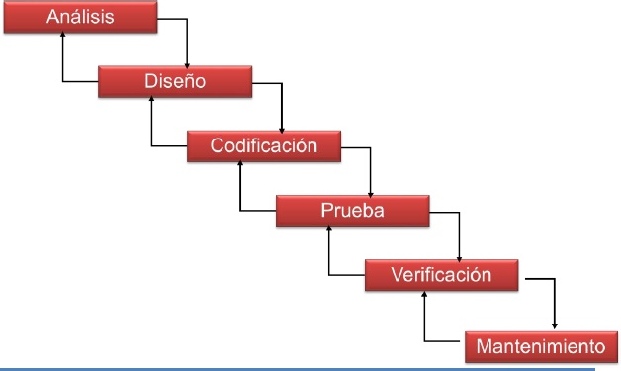Para este proyecto trabajaremos con la metodología en cascada.

Figura 1. Metodología en cascada

# **Cascada:**

La metodología en cascada, también conocida como el modelo en cascada o desarrollo secuencial, es un enfoque tradicional y lineal para gestionar proyectos de desarrollo de software y otras iniciativas de ingeniería. Este modelo se caracteriza por dividir el proceso en etapas secuenciales y se basa en la premisa de que cada etapa debe completarse antes de pasar a la siguiente.

## Etapas:

**Análisis:** La primera etapa del modelo en cascada se centra en la captura y definición de los requisitos del proyecto. En esta fase, se trabajan estrechamente con los clientes y las partes interesadas para comprender sus necesidades y expectativas. El objetivo es crear un documento de requisitos sólido y completo que sirva como base para el resto del proyecto.

**Diseño:** Una vez que se han definido los requisitos, se pasa a la etapa de diseño. Aquí, se crea una especificación detallada de cómo se implementarán los requisitos. Se definen la arquitectura del sistema, la estructura de datos, los componentes y las interfaces. En resumen, se diseña la solución de manera completa antes de avanzar.

**Codificación Implementación:** Con el diseño en su lugar, el equipo de desarrollo comienza a escribir el código del software. Esta es la fase en la que se construye realmente el producto o sistema, siguiendo las pautas y especificaciones establecidas en las etapas anteriores.

**Pruebas:** Después de la implementación, se lleva a cabo la fase de pruebas. Se realizan pruebas exhaustivas para identificar errores, problemas de rendimiento y otros defectos en el software. Esto garantiza que el producto final cumple con los requisitos definidos en la primera etapa.

**Despliegue o Verificación:** Una vez que el software ha pasado satisfactoriamente las pruebas, se procede a la fase de despliegue. En esta etapa, el software se instala y se pone a disposición de los usuarios finales. Puede incluir la formación del personal y la configuración del sistema en el entorno de producción.

**Mantenimiento:** La última etapa del modelo en cascada es el mantenimiento. A lo largo de la vida útil del producto, se pueden identificar errores o necesidades de mejora. Estos se abordan mediante actualizaciones y revisiones, lo que garantiza que el software siga siendo funcional y eficiente.

## Roles de cascada:

**Cliente:**

Persona o empresa a quien se le va a construir el software para el software SWOE el cliente es el CEO de la empresa oxilive es decir el doctor Carlos Hernández mora

**Jefe de proyecto project manager:**

Tiene por función presentar informe sobre las litigaciones de riesgos, hacer cumplir los plazos y lleva el control de los costos. Hoy también organiza el equipo realiza planificación y estima el tiempo de actividades

**Analista de requerimientos requirements analyst:**

Se encarga del relevamiento de los requerimientos esenciales para el desarrollo del software la documentación de los requerimientos para así el resto del equipo lo pueda consultar en cualquier momento debe ser una persona de abstracción y análisis

**Equipo de desarrolladores:**

Es el encargado de la Concepción y el diseño escribir el código prueba lo que construye y se encarga de hacer el mantenimiento del código

**El equipo de prueba:**

Diseño y ejecuta las pruebas para ello requiere conocer el producto aprobar estudiar la funcionalidad del producto y desarrollar las pruebas que revelen incidentes críticos reportan los incidentes y provee información sobre la calidad del sistema

# **Interfaz de usuario gráfica, Tabla Descripción generada automáticamenteCronograma de actividades**

Figura . Cronograma de actividades

# **Reseña de la Empresa**

OXILIVE S.A de C.V es una empresa dedicada a la venta de oxígeno y brinda sus servicios a distintas partes del estado de México y de la Ciudad de México su dueño es el doctor Carlos Hernández mora está ubicada en Villa Guerrero #227 sección las fuentes ciudad Nezahualcóyotl estado de México código postal 57600 OXILIVE ofrece servicios los 365 días del año durante las 24 horas de los 7 días de la semana a los distintos clientes asegurados por los bancos que tienen convenio vigente con la empresa donde pueden comprar rellenar o rentar los tanques de oxígeno a los que tenga autorización.

## **Misión**

Brindar servicios médicos especializados de la más alta calidad, al alcance de la población, para la gestión del cuidado integral del paciente en su hogar y/o Hospital, con eficiencia, calidad y calidez.

## **Visión**

Administrar una empresa mexicana, líder en la prestación de servicios médicos integrales, con calidez, calidad y diversidad, para reintegrar inmediatamente al paciente a su actividad cotidiana.

## **Valores Éticos**

Una empresa que trabaje de manera ética atraerá talento y creará un ambiente laboral seguro y armonioso para sus colaboradores. También generará más confianza en los pacientes e inversionistas, todo lo cual se traducirá en un incremento de la rentabilidad y excelencia en nuestros servicios.

**JUSTICIA**

En la organización a cada uno de los colaboradores se les trata por igual, fomentando que el clima laboral sea a través de la equidad y otorgando las mismas oportunidades para que desempeñen y se desarrollen profesionalmente en nuestra organización lo cual se genera mayor calidad de nuestros servicios para los pacientes y/o proveedores.

**RESPETO**

En nuestros espacios de trabajo se atienden las necesidades e intereses de nuestros pacientes, proveedores y colaboradores a través de la comprensión y la empatía, además le damos valor a cada persona que integra la empresa y las funciones que ejerce procurando un trato digno en todo momento.

**TOLERANCIA**

Como en cualquier organización, existen diversas personalidades, talentos y formas de pensar, en nuestro trato diario nuestras diferencias son respetadas y han contribuido a la innovación y excelencia de los servicios.

**TRANSPARENCIA**

Una de las principales prácticas en nuestra organización es la claridad en nuestros procesos para lo cual nuestro personal proporciona los diversos servicios y productos a través de procedimientos, bien establecidos sin ningún margen de error que pudiera prestarse a malas interpretaciones y /o ambigüedades

**LEALTAD**

En la organización es necesario poder brindar un espacio de confianza, una actitud de compromiso y respeto entre nuestros proveedores, pacientes y como en personal de esta empresa.

**HONESTIDAD**

Como colaboradores es necesario que nuestro actuar sea enfocado a las normas éticas y conductas morales de acuerdo con el código ya establecido dentro de nuestra organización, con la finalidad de evitar actos de corrupción, soborno o cualquier conducta que afecte los estándares de calidad que tiene enfocado a los pacientes y entre compañeros.

## **Interfaz de usuario gráfica, Sitio web Descripción generada automáticamenteOrganigrama**

Figura . Organigrama

**Capítulo 1 Marco Teórico**

En este capítulo se abarcarán la tecnologías y herramientas para la elaboración del proyecto.

# **1 Herramientas para el desarrollo del proyecto**

## **Icono Descripción generada automáticamente1.1 Visual estudio code.**

Figura . Visual Estudio Code

### 1.1.1 Concepto

Editor de código fuente independiente que se ejecuta en Windows, macOS y Linux. La elección principal para desarrolladores web y JavaScript, con extensiones para admitir casi cualquier lenguaje de programación.

### 1.1.2 Características

Soporte para múltiples lenguajes de programación: Visual Studio Code cuenta con una gran compatibilidad con la mayoría de Lenguajes de Programación que se usan a diario. Así que antes, los programadores necesitaban un editor diferente para diferentes lenguajes, pero este tiene soporte multilingüe incorporado. Esto también significa que detecta fácilmente, si hay algún fallo o referencia entre lenguajes, será capaz de detectarlo fácilmente.

Soporte multiplataforma: Tradicionalmente, los editores solían ser compatibles con los sistemas Windows, Linux o Mac. Pero Visual Studio Code es multiplataforma. Así que puede funcionar en las tres plataformas. Además, el código funciona en las tres plataformas, de lo contrario, los códigos de software propietario y de código abierto solían ser diferentes.

Cuenta con extensiones que te ayudaran a trabajar aún más rápido en el lenguaje de programación de tu preferencia.

Multiproyectos: Se pueden abrir simultáneamente varios proyectos que contengan múltiples archivos/carpetas. Estos proyectos/carpetas pueden o no estar relacionados entre sí.

### 1.1.3 Ventajas y desventajas

|  |  |
| --- | --- |
| Ventajas | Desventajas |
| Es gratuito y de código abierto  Es altamente personalizable  Es compatible con varios lenguajes de programación  Tiene una gran comunidad  Es compatible con varias plataformas | Puede ser lento en proyectos grandes  Requiere conocimientos técnicos para personalizar  La interfaz de usuario puede ser confusa  Puede tener problemas de estabilidad |

## **Dibujo de la cabeza Descripción generada automáticamente con confianza baja1.2 Servidor web Laragon**

Figura . Laragon

### 1.2.1 Concepto

Laragon es un entorno de desarrollo Web que mediante un único instalador nos instala PHP, Apache, MySQL y Node.js, ahorrándonos una gran cantidad de tiempo al no tener que instalar y configurar todos estos paquetes por separado.

Es creado por Leo Khoa. Es director de DevOps de una empresa SaaS de rápido crecimiento.

### 1.2.2 Características

Es de carga rápida, fácil de usar, productivo y potente entorno de desarrollo para todos.

Tiene un entorno aislado con sistema operativo y ofrece todo lo necesario para crear aplicaciones web modernas. Es portátil y muy flexible. Puedes mover la carpeta Laragon alrededor (a otros discos, a otros portátiles, sincronizar con Cloud).

Este programa ya que tiene Apache + Nginx totalmente administrado.

En Laragon puedes crear fácilmente un entorno de desarrollo completo y funcional, sin preocuparte por la configuración del servidor.

### 1.2.3 Ventajas y desventajas

|  |  |
| --- | --- |
| Ventajas | Desventajas |
| Software ligero  Fácil de utilizar  Cuenta con entorno universal para PHP, Node.js, Java, go, Ruby, MariaDB  Cuenta con seguridad ssl | Solo está disponible para Windows  Debe iniciarse para poder ejecutarlo |

## **1.3 Bases de datos**

### 1.3.2 Bases de datos

Es una recopilación organizada de información o datos estructurados, que normalmente se almacena de forma electrónica en un sistema informático.

Normalmente, una base de datos está controlada por un sistema de gestión de bases de datos, en un conjunto los datos y el DBMS junto con las aplicaciones asociadas a ellos, reciben el nombre de sistemas de bases de datos

Un diccionario trata de documentos menos 4 en la base incluye aspectos como el relato matute posibles valores que puede tomar e incluso transformaciones sufridas.

### 1.3.3 Diagrama de entidad relación

Un diagrama de entidad-relación (ER), también conocido como diagrama ER o modelo entidad-relación, es una herramienta gráfica utilizada en el campo de la gestión de bases de datos para representar la estructura de una base de datos en términos de entidades, atributos y las relaciones entre ellas. Estos diagramas se utilizan para diseñar y modelar sistemas de información, especialmente bases de datos, de manera que sea más fácil comprender la organización de los datos y cómo se relacionan entre sí.

# **2.Lenguajes de programación**

## **Logotipo Descripción generada automáticamente2.1 Lenguaje de programación PHP**

Figura . PHP

### 2.2.1 Concepto

PHP son las siglas en inglés del acrónimo Hypertext Pre-Processor, es decir, pre-procesador de hipertexto. Es un lenguaje de programación de propósito general que se ejecuta en el lado del servidor.

### 2.3.2 Características

El lenguaje PHP, es un lenguaje de programación que permite el desarrollo web o aplicaciones web dinámicas, el cual es apto para incrustar el lenguaje HTML, ahora bien, siempre siguiendo algunas reglas establecidas.

Además, el lenguaje PHP favorece a la conexión entre el servidor y a la interfaz del usuario.

Es un lenguaje de código abierto muy popular especialmente adecuado para el desarrollo web y que puede ser incrustado en HTML.

### 2.3.3 ventajas y desventajas

|  |  |
| --- | --- |
| Ventajas | Desventajas |
| Lenguaje fácil de entender  Sintaxis limpia  Creación de entornos de trabajo fáciles  Instalación sencilla  Integración a la base de datos fácil  Tiene una gran comunidad  Es uno de los más usados  Es un lenguaje Multiplataforma  Se ejecuta en el servidor  Puede ser usado en diferentes bases de datos  Seguridad. | Requiere de conocimientos grandes para configurar la seguridad en el servidor  No se puede ocultar el código fuente con mucha facilidad  Se requiere un servidor forzosamente para su ejecución |

## **Logotipo, Icono Descripción generada automáticamente con confianza media2.4 Lenguaje estructurado de consultas SQL**

Figura . SQL

### 2.4.1 Concepto

SQL es un acrónimo en inglés para Structured Query Language. Un Lenguaje de Consulta Estructurado. Un tipo de lenguaje de programación que te permite manipular y descargar datos de una base de datos.

El SQL se usa para controlar todas las funciones que un sistema gestor de base de datos brinda a sus usuarios, proporcionando además un marco para crear la propia base de datos, gestionar su seguridad, actualizar sus contenidos, recuperar los datos y compartirlos entre diferentes usuarios.

### 2.4.2 Características

Estandarizado en 1986, el lenguaje de programación SQL permite desplegar implementaciones de este en diferentes sistemas, usando prácticamente el mismo código para todos ellos. Por ejemplo, el lenguaje SQL de Oracle no es idéntico al de Microsoft SQL Server, pero las diferencias son mínimas, una gran ventaja porque los comandos para crear la estructura de base de datos o manipular la información comparten la misma forma.

El SQL tiene la función de preservar la integridad de los datos, asegurándose de que sean válidos, correctos y completos. También protege la base de datos de corrupciones provocadas fallos del sistema o actualizaciones inconsistentes.

SQL es un lenguaje unificado, claro y de fácil comprensión. Su estructura incluye un elevado nivel de inglés, de manera que las sentencias en SQL son fáciles de entender y aprender.

### 2.4.3 Ventajas y desventajas

|  |  |
| --- | --- |
| Ventajas | Desventajas |
| Procesamiento de consultas más rápido.  Sin habilidades de codificación.  Lenguaje estandarizado.  Portátil. | Interfaz compleja  Algunas versiones son costosas y por lo tanto, los programadores no pueden acceder a ellas. |

## **Logotipo, Icono Descripción generada automáticamente2.5 Lenguaje de marcado HTML5**

Figura . HTML5

### 2.5.1 Concepto

Lenguaje de marcado que usamos para estructurar y dar significado a nuestro contenido web, por ejemplo, definiendo párrafos, encabezados y tablas de datos, o insertando imágenes y videos en la página.

HTML (Lenguaje de Marcas de Hipertexto, del inglés HyperText Markup Language) es el componente más básico de la Web. Define el significado y la estructura del contenido web. Además de HTML, generalmente se utilizan otras tecnologías para describir la apariencia/presentación de una página web (CSS) o la funcionalidad/comportamiento (JavaScript).

"Hipertexto" hace referencia a los enlaces que conectan páginas web entre sí, ya sea dentro de un único sitio web o entre sitios web. Los enlaces son un aspecto fundamental de la Web. Al subir contenido a Internet y vincularlo a las páginas creadas por otras personas, te conviertes en un participante activo en la «World Wide Web» (Red Informática Mundial).

### 2.5.2 características

Permite que el usuario se mueva por cualquier sitio de Internet haciendo clic en un texto específico hipervínculo. Y lo que etiqueta al HTML es el marcador del sitio web, estableciendo un texto pasado dentro de un nuevo texto.

No es necesario estar en línea para que el lenguaje HTML funcione correctamente, ya que se puede codificar una página web sin conexión alguna, es decir, es posible almacenar todo un sitio web en una computadora y luego transferir los registros a la web.

Todos los elementos de un documento HTML constan de una etiqueta de inicio, un bloque de texto y una etiqueta de cierre.

### 2.5.3 Ventajas y desventajas

|  |  |
| --- | --- |
| Ventajas | Desventajas |
| Sencillo que permite describir hipertexto.  Texto presentado de forma estructurada y agradable.  No necesita de grandes conocimientos cuando se cuenta con un editor de páginas web.  Archivos de menor peso.  Despliegue rápido.  Es fácil de aprender.  Es aceptado en todos los navegadores. | es estático.  interpretación de cada navegador es diferente.  el diseño es más lento.  las etiquetas son limitadas. |

## **Logotipo Descripción generada automáticamente2.6 Lenguaje de programación JavaScript**

Figura . JavaScript

### 2.6.1 Concepto

JavaScript es un lenguaje de programación que los desarrolladores utilizan para hacer páginas web interactivas. Desde actualizar fuentes de redes sociales a mostrar animaciones y mapas interactivos, las funciones de JavaScript pueden mejorar la experiencia del usuario de un sitio web.

Las páginas web eran estáticas, similares a las páginas de un libro. Una página estática mostraba principalmente información en un diseño fijo y no todo aquello que esperamos de un sitio web moderno. JavaScript surgió como una tecnología del lado del navegador para hacer que las aplicaciones web fueran más dinámicas. Por medio de JavaScript, los navegadores eran capaces de responder a la interacción de los usuarios y cambiar la distribución del contenido en la página web.

A medida que el lenguaje evolucionó, los desarrolladores de JavaScript establecieron bibliotecas, marcos y prácticas de programación y comenzaron a utilizarlo fuera de los navegadores web. En la actualidad, puede utilizar JavaScript para el desarrollo tanto del lado del cliente como del lado del servidor.

### 2.6.3 Características

Es un lenguaje de secuencias de comandos que te permite crear contenido de actualización dinámica, controlar multimedia, animar imágenes y prácticamente todo lo demás. (Está bien, no todo, pero es sorprendente lo que puedes lograr con unas pocas líneas de código JavaScript).

Como lenguaje de scripting del lado del servidor, se trata de una de las principales tecnologías de la World Wide Web. Por ejemplo, al navegar por Internet, en cualquier momento en el que vea un carrusel de imágenes, un menú desplegable “click-to-show” (clic para mostrar), o cambien de manera dinámica los elementos de color en una página web, estará viendo los efectos de JavaScript.

### 2.6.4 Ventajas y desventajas

|  |  |
| --- | --- |
| Ventajas | Desventajas |
| Velocidad al ejecutarse al navegador.  Simplicidad de la sintaxis.  Popularidad en el mundo.  Compatibilidad en diferentes aplicaciones.  Interfaces sencillas.  Funcionalidad extendida.  Versatilidad. | Bugs y descuidos pueden ser explotados para malos propósitos.  Puede que los navegadores interpretan de manera distinta. |

## **Icono Descripción generada automáticamente2.7 Lenguaje de estilizado CSS**

Figura . CSS3

### 2.7.1 Concepto

Es un lenguaje de reglas de estilo que usamos para aplicar estilo a nuestro contenido HTML, por ejemplo, establecer colores de fondo y tipos de letra, y distribuir nuestro contenido en múltiples columnas.

El lenguaje de marcas de hipertexto (HTML) y las hojas de estilo en cascada (CSS) son otros dos lenguajes de programación que los desarrolladores utilizan en el desarrollo del front- end. HTML es la base fundamental de la mayoría de las páginas web. Todos los párrafos, secciones, imágenes, encabezados y texto están escritos en HTML. El contenido aparece en el sitio web en el orden en que está escrito en HTML.

### 2.7.2 Características

Permite el apilamiento de instrucciones para definir formatos específicos, es compatible para cualquier navegador, puede optimizar el funcionamiento de las páginas web, tiene una sintaxis especifica y permite personalizar totalmente la apariencia de las páginas web.

Se pueden crear bloques de instrucciones anidadas que permiten hacer modificaciones generales, de modo sencillo, lo cual simplifica la tarea de diseño y la creación de estilos estandarizados. Así, se crean formatos específicos que pueden aplicarse a distintas páginas, los cuales, además, son modificables de forma muy sencilla.

CSS da cabida a una gran libertad creativa. Los diseñadores tienen un amplio espectro de posibilidades con sus herramientas. El uso de diferentes códigos de colores y de fuentes permite emplear paletas de muchísimas tonalidades y múltiples tipografías. Asimismo, se pueden disponer los elementos visuales de un sitio según las necesidades del diseño.

### 2.7.3 ventajas y desventajas

|  |  |
| --- | --- |
| Ventajas | Desventaja |
| El estilo se aplica de manera consistente en una variedad de sitios.  usa pocas líneas de código para obtener un buen estilo.  Es menos complejo por lo que el esfuerzo se reduce significativamente.  Es menos complejo por lo que el esfuerzo se reduce significativamente.  Fácil para el usuario personalizar la página en línea.  Reduce el tamaño de la transferencia de archivos. | CSS, CSS 1 hasta CSS3, crean confusión entre los navegadores web.  Los desarrolladores web deben probar la compatibilidad, ejecutando el programa en varios navegadores.  Existe una escasez de seguridad.  ay múltiples niveles que crean confusión para los no desarrolladores y los principiantes. |

## **Icono Descripción generada automáticamente con confianza media2.8 FrameWork de desarrollo: Bootstrap**

Figura . Boostrap

### 2.8.1 Concepto

Es un framework de desarrollo web gratuito y de código abierto. Está diseñado para facilitar el proceso de desarrollo de los sitios web responsivos y orientados a los dispositivos móviles, proporcionando una colección de sintaxis para diseños de plantillas.

En otras palabras, Bootstrap ayuda a los desarrolladores a construir sitios web más rápidamente, ya que no tienen que preocuparse por los comandos y funciones básicos. Consta de scripts basados en HTML, CSS y JS para diversas funciones y componentes relacionados con el diseño web.

### 2.8.2 Características

El framework Bootstrap combina los lenguajes de programación CSS y JavaScript para estilizar los elementos de una página HTML. Por eso, ofrece muchas más funcionalidades que, simplemente, cambiar la forma y el color de botones y enlaces.

Bootstrap ofrece una gran interactividad en la página, gracias a una serie de componentes que facilitan la interacción con el usuario, como menús de navegación, barras de progreso y controles de página.

El objetivo principal de este framework es construir sitios web responsive para dispositivos móviles. De una forma muy sencilla y organizada, permite diseñar páginas especialmente adaptadas para funcionar en smartphones, tablets y desktop.

La cantidad de componentes que ofrece para mejorar la comunicación con el usuario: diferentes tipos de alerta; carrusel de diapositivas para facilitar la visualización de imágenes; y una barra de navegación que permite múltiples configuraciones.

### 2.8.3 ventajas y desventajas

|  |  |
| --- | --- |
| Ventajas | Desventajas |
| puedes diseñar una web jugando con sus elementos compuestos por diferentes combinaciones de HTML, CSS y Javascript.  Utiliza HTML5, CSS3, jQuery o GitHub, entre otros.  Se integra con librerías JavaScript.  Cuenta con una documentación completa que te puede sacar de apuros rápidamente. | Se recomienda trabajar con Bootstrap desde el inicio de un proyecto, ya que si quieres incluir el framework en un trabajo ya iniciado algunos estilos podrían “romperse” y se tendría que ajustar a como se tenia en un principio, y eso puede ser un poco tedioso y molesto.  Es complicado, cambiar de versión si has realizado modificaciones profundas. |

## **Logotipo Descripción generada automáticamente con confianza media2.9 Navegador web Google Chrome**

Figura .Google Chrome

### 2.9.1 Concepto

Chrome es el navegador web de Google. Está diseñado para hacer que puedas navegar en internet de una manera simple y rápida. Además, puedes personalizar tu navegador conforme a tus necesidades.

Es un navegador creado por la compañía Google INC. Considerado como el navegador más rápido del mundo.

### 2.9.2 Características

Obtener resultados de búsqueda personalizados que aparecen a medida que introduces texto.

Sincronizar marcadores y ajustes en todos tus dispositivos.

Es un navegador muy rápido.

### 2.9.3 Ventajas y desventajas

|  |  |
| --- | --- |
| Ventajas | Desventajas |
| Rápido y fiable.  Cuenta con sincronización de datos. | No hay buena protección de datos  alta carga en la memoria principal cuando hay muchas pestañas abiertas. |

## **2.10 Gestor de bases de datos MySQL**

Figura . MySQL

### 2.10.1 Concepto

MySQL es el sistema de gestión de bases de datos relacional más extendido en la actualidad al estar basada en código abierto. Desarrollado originalmente por MySQL AB, fue adquirida por Sun MicroSystems en 2008 y esta su vez comprada por Oracle Corporation en 2010, la cual ya era dueña de un motor propio InnoDB para MySQL.

### 2.10.2 Características

MySQL basa su funcionamiento en un modelo cliente y servidor. Es decir, clientes y servidores se comunican entre sí de manera diferenciada para un mejor rendimiento. Cada cliente puede hacer consultas a través del sistema de registro para obtener datos, modificarlos, guardar estos cambios o establecer nuevas tablas de registros.

SQL es un lenguaje generalizado dentro de la industria. Al ser un estándar MySQL ofrece plena compatibilidad por lo que si has trabajado en otro motor de bases de datos no tendrás problemas en migrar a MySQL.

### 2.10.3 ventajas y desventajas

|  |  |
| --- | --- |
| Ventajas | Desventajas |
| Es de distribución libre y gratuita  Su código fuente puede ser obtenido y modificado  Es multiplataforma  Fácil de configurar | Limitaciones de seguridad  Carece de documentación importante para algunas utilidades  No maneja de manera eficiente una base de datos con un tamaño muy grande |

# **Capítulo 2 Análisis**

En este capítulo se abarcarán los procesos de detección de problemas y necesidades que se requieren cubrir para el desarrollo del proyecto.

# **1 Análisis general**

Para mi participación el de desarrollo del proyecto se desarrollará eh implementará un Chat general y privado para Enfermería y Call center, y un Arribo (cola de entrada de información en tiempo real).

## 1.1 Chat General y privado (Enfermería y Call center).

Para agilizar la comunicación entre usuarios de los módulos de Enfermería y Call center se implementará el chat en tiempo real.

## 1.2 Arribo (cola de entrada de información en tiempo real).

Para garantizar una revisión ágil de los procesos en Call center se implementará el Arribo.

Derivado del uso de confidencialidad de los datos, la empresa no autoriza el:

(Análisis profundo)

para evidencia de la memoria

# **Capítulo 3 Diseño**

En este capítulo se abarcarán los diseños que se llevaron a cabo para el desarrollo del proyecto.

# **1.1 Diseño de Base de datos:**

Después del análisis, antes que nada, debemos pensar en el diseño, y no solamente en cómo se verán las interfaces y los colores a utilizar, si no también lo que habrá detrás del funcionamiento del proyecto. Para ello, debemos diseñar como se almacenarán los datos eh información importante.

Primero debemos pensar que tipo de datos vamos a utilizar, esto con el fin de tener una visión más clara de cómo vamos a tratar la información a almacenar y tener una imagen más clara de que vamos a hacer.

## 1.1.1 Diccionario de datos:

Tabla Mensajes.

|  |  |  |  |  |
| --- | --- | --- | --- | --- |
| Num | Campo | Tamaño | Tipo de dato | Descripción |
| 1 | Id_msg | 10 | INT | Identificador para cada mensaje. |
| 2 | Id_entrada | 10 | INT | Identificador para la persona que envía un mensaje |
| 3 | Id_salida | 10 | INT | Identificador para la persona que recibe mensaje |
| 4 | msg | 1000 | TEXT | Zona de mensajes |
| 5 | fecha_hora |  | DATETIME | Tiempos de envíos de mensajes |
| 6 | persona | 255 | VARCHAR | Responsable del mensaje |
| 7 | leído | 255 | VARCHA R | Estatus de lectura de los mensajes |

Tabla Documentos.

|  |  |  |  |  |
| --- | --- | --- | --- | --- |
| Num | Campo | Tamaño | Tipo de dato | Descripción |
| 1 | Id | 10 | INT | Identificador de los documentos |
| 2 | nombreArchi | 255 | VARCHAR | Zona de nombre de los documentos |
| 3 | id_envia | 10 | INT | Identificador de la persona que envía documento |
| 4 | id_recibe | 10 | INT | Identificador de la persona que recibe documento |
| 5 | Persona | 50 | VARCHAR | nombre del responsable del documento |

Tabla lectura_mensajes.

|  |  |  |  |  |
| --- | --- | --- | --- | --- |
| Num | Campo | Tamaño | Tipo de dato | Descripción |
| 1 | Id_lectura | 10 | INT |  |
| 2 | Lectura | 10 | INT |  |

Tabla Estatus_conexion

|  |  |  |  |  |
| --- | --- | --- | --- | --- |
| Num | Campo | Tamaño | Tipo de dato | Descripción |
| 1 | Id_estatus | 10 | INT | Identificador de estatus |
| 2 | estatus | 50 | VARCHAR | Valor de conexión |

## 1.1.2 Diagrama de entidad-relación (ER):

Figura . Diagrama de base de datos

# **2.1 Diseño de interfaces:**

Teniendo una visión más clara de cómo será el funcionamiento de los datos y como los vamos a almacenar comenzaremos a diseñar las vistas que tendrá nuestro usuario, para esto, primero vamos a dibujar las interfaces para darnos una idea conceptual de cómo será la versión final.

## 2.1.1 Diseño del menú del chat:

Tomando en cuenta que un chat ya fue inventado, seguiremos los patrones de diseño comunes, donde se coloca la imagen del usuario, a un lado el nombre del usuario.

Dentro de este diseño contemplamos dos cosas extras, el último mensaje enviado y el estado de este, si fue visto el mensaje o no y colocar algún indicador que nos diga si el usuario está en línea o no.

Figura . Diseño (menú del chat)

## 2.1.2 Diseño de interfaz del Chat (Enfermería):

Figura . Diseño (Chat enfermería)

Tomando en cuenta los diseños más clásicos de los chats, colocaremos en el encabezado una flecha para indicar la salida de la interfaz del chat, la imagen del perfil y el nombre del usuario a quien le mandamos mensaje.

En el cuerpo colocaremos la parte donde se mostrarán los mensajes enviados entre usuarios, de una forma clásica, en forma de óvalos o las llamadas burbujas. Y en la parte de inferior, colocaremos la entrada de texto y el botón donde enviaremos los mensajes.

## 2.1.3 Diseño de interfaz del Chat (Call center):

Figura . Diseño (Chat Call Center)

Para el diseño del chat de Call center, solo cambia una de las características y es la implementación de un botón extra para anexar archivos.

Por peticiones de los usuarios los archivos enviados, se deben mostrar los archivos en una pequeña tabla, y esta tabla, estará en la parte inferior del chat, tomando en cuenta que sí eres administrador, puedes eliminar los archivos enviados por los usuarios, pero si no eres administrador, solo podrás ver los archivos.

Figura . Tablas de archivos

Y como segundo concepto de la vista de los archivos, para hacerlo un poco más agradable a la vista, se colocará un botón donde este muestre los archivos.

Figura . Diseño de vista de archivos.

## 2.1.4 Selección de colores:

Figura . Paleta de colores

Paleta de Colores en código de color:

Figura . Código de colores

# **Maquetado en físico (Chat enfermería y Call center):**

## Diseño de escritorio

Ahora que ya tenemos una idea general del diseño que tendrá el menú del Chat y el Chat, comenzaremos a trabajar con el maquetado de la página, y para eso vamos a comenzar con la herramienta de maquetado **HTML5** y para poder utilizarla también usaremos de la herramienta de codificación **Visual Estudio Code**.

Para entender esto fácilmente, es pensar cada etiqueta como una “caja”, en este caso la etiqueta que contiene todo dentro de la “caja”, es importante saber que casi todas las etiquetas, si no es que la mayoría, tiene una que abre y una que cierra, ahora que sabemos esto pasamos a lo siguiente.

Dentro de la etiqueta “principal” se encuentra la etiqueta de salto de línea, después se encuentra una serie de etiquetas, estas contienen los espacios donde se generarán los Usuarios para poder seleccionarlos más adelante. Cada etiqueta seccionará donde estará cada cosa. Con la herramienta de **Bootstrap** se le colocaron atributos a la etiqueta “principal”, donde básicamente le indicamos que todo lo que este dentro de esta etiqueta o “caja” este siempre centrado.

Ahora comenzamos con los diseños y colores. Con la herramienta de estilos CSS3 pasamos a darle vida a la página. Comenzaremos indicando en el código de estilos a que etiquetas y atributos le daremos estilos, indicando el tamaño, la posición los bordes, alto, ancho, sombras etc. Quedaría de la siguiente manera.

Figura . Vista final Menú del Chat

Para el diseño del chat hacemos el mismo proceso, solo cambiaran algunas cosas como posiciones y etiquetas.

Ahora con CSS3 damos estilos a la vista del chat.

Figura . Vista final Chat

## Diseño en móvil

Figura . Vista final menú del chat

Figura . Vista final chat en móvil

Figura . Vista de archivos

**Capítulo 4 Codificación**

En este capítulo se abarcará el desarrollo del proyecto y programación de los módulos de Enfermería y Call center(Chat General, privado y Arribo)

Derivado del uso de confidencialidad de los datos, la empresa no autoriza el:

(Código de programación)

para evidencia de la memoria.

# **1 Preparación de entorno de desarrollo.**

Con el diseño completado, podemos comenzar con la magia, programar todo el funcionamiento de la página web, pero antes debemos prepara algunas cosas.

## 1.1 Instalación de Laragon:

Debemos buscar por cualquier navegador, por ejemplo, en **Google Chrome “**Laragon” eh ir a su sitio oficial, donde encontraremos el link de descarga, una vez descargado ejecutamos el software.

Figura . Menú de inicio de laragon

Ahora antes de entrar a desarrollar debemos preparar el sistema para poder trabajar, nos dirigimos a archivos en los iconos de Windows, y en el disco “c:” para acceder a las carpetas, dentro buscaremos la carpeta de Laragon y entramos en ella.

Después entraremos a la carpeta de red y dentro de esta carpeta cargaremos los archivos del sistema SWOE (sistema web OXILIVE) en el que vamos a trabajar.

## 1.2 Implementación en la base de datos:

La base de datos actual no cuenta con las tablas que necesitamos para comenzar a programar el chat.

 Primero debemos preparar la tabla de usuarios que ya existía, tendremos que hacer algunas modificaciones, para hacer que nuestro Chat sea más seguro. Insertaremos una columna nueva, esta tendrá una clave encriptada, esta clave nos ayudará a tener acceso a los chats, y una columna para el control de estatus de conexión del usuario.

Figura . Modificaciones Base de datos

Después insertamos la tabla donde se van a hacer los registros de los mensajes, aquí es donde estará toda la magia, esta tabla contiene identificadores especiales que no ayudaran a delimitar que mensaje va a qué usuario y que usuario va a qué mensaje.

Después agregaremos otra tabla que esta será para los documentos que enviará call center, que tendrá la misma lógica que la tabla de mensajes.

Por último, la tabla de estados de conexión, donde únicamente tendremos los estados de leído y no leído.

## Imagen de la pantalla de un computador Descripción generada automáticamente con confianza baja 1.3 Preparar visual estudio code:

Figura . Visualización de acciones Base de datos

Para usar visual estudio como editor de código para php debemos de instalar algunas extensiones para que se nos sea más fácil programar, poder detectar errores, etc.

Figura . Extensiones para visual estudio code

Después en visual estudio abrimos el proyecto para comenzar a trabajar.

# **2 programación de los módulos.**

## 1.4 Programación del Menú del Chat (Enfermería y Call center):

Una vez, dentro del proyecto comenzamos a crear las carpetas donde estará todo el contenido de nuestro chat en el módulo de enfermería.

Primero comenzaremos trabajando en el archivo, donde estará el menú de inicio del Chat, para comenzar con el código, debemos insertar algunas configuraciones que ya están predefinidas, como el encabezado y el pie de página.

### 1.4.1 Seguridad

Después, Comenzamos a programar, primero debemos trabajar en la generación de tokens de seguridad para cada usuario, el propósito de los tokens es poder acceder a los chats de forma segura.

Lo que se realiza primero es desde las opciones del administrador donde tiene la capacidad de agregar y eliminar usuarios, ubicar donde se almacenan los datos de los usuarios creados, una vez encontrada esta función, que da hacer unas modificaciones en el código.

Donde se espera que lleguen los datos del formulario de registro del nuevo usuario, Integraremos la primera característica de los tokens, que es crear un token, que por medio de una operación matemática y una codificación en 64, se almacenara el resultado obtenido en una variable, después lo que debemos hacer es comprobar que no se repitan los tokens para evitar conflictos en la asignación de tokens, esto lo hacemos consultando la base de datos, buscando que entre los tokens existentes, compare el Token que fue generado al principio, si este es diferente a todos los tokens existentes, se le asignara al usuario, y ese será su código de seguridad para que puedan acceder a su chat.

### 1.4.2 Menú de selección de usuarios

Para la programación del menú del Chat, que será donde se seleccionara a el usuario al que se le mandará mensaje, básicamente son peticiones Ajax, donde esta petición está preguntando constantemente información, esto con el fin de que sea en tiempo real, el archivo se comunica con otro como filtro, por donde se obtiene los mensajes más recientes, el estado de conexión, la cantidad de mensajes que no ha leído, etc, y se genera un enlace para acceder al chat.

Dentro de este archivo van consigo los estilos que le darán una mejor apariencia a la información obtenida, y así el usuario sabrá que está pasando.

Figura . Menú del chat en funcionamiento

### 1.4.3 Acciones que provocan los comportamientos del Menú del chat:

1. No leer mensajes
2. Desconectado del sistema
3. Conectado al sistema
4. Mostrar mensajes enviados (Vista previa)

Figura . Comportamiento Menú del Chat

## 1.5 Chat General y privado (Enfermería y Call center);

Con el menú terminado, procedemos a programar el funcionamiento del chat, como los chats se generan por un enlace encriptado, solo queda cachar la url, y queda hacer una operación matemática y decodificar, una vez obtenido el dato se busca en la base de datos el token y si el valor coincide, se despliega el chat del usuario seleccionado.

Ahora para lograr él envió de los chats en tiempo real, primero debemos comprender la logia de enviar y recibir y recibir y enviar desde la base de datos, es decir, comprender como le enviamos un mensaje a un usuario y como lo puede ver su propio mensaje.

Una vez aclarado esto, comenzamos con la relación de un chat entre un usuario y otro, condicionamos la consulta de la base de datos, que seleccione él envió de mensajes, si el token del usuario 1 tiene relacionado el token del usuario 2, únicamente en ese canal se enviaran mensajes entre ellos, y así para los demás chats.

Figura . Chat en funcionamiento

### 1.5.1 Acciones que provocan el funcionamiento del chat:

Figura . Comportamientos del Chat

1. Enviar mensaje
2. No leer mensaje 1 palomita
3. Leer mensaje 2 palomitas
4. Enviar archivos

### 1.5.2 Envió de archivos

La funcionalidad de poder enviar archivos es únicamente para Call center, por lo cual, lo único que tenemos que hacer es condicionar el apartado del chat par que cuando sean usuarios de Call center, pueden enviar archivos.

Ahora por peticiones de los Usuarios de Call center, les gustaría visualizar los archivos en una tabla, donde se encuentre el nombre de la persona responsable del envío de mensajes, y el archivo, los siguiente que tenemos que hacer es agregar las condicione correspondientes y que se genera la tabla.

Una vez generada, tenemos que trabajar en un nuevo botón, este se encargara de guardar el archivo para después mostrarlo en la tabla al presionar enviar.

El primer paso es hacerle algunas modificaciones botón de enviar mensaje, ya que este tiene evaluado que, si el capo de texto está vacío, no podamos enviar mensaje. Lo que haremos es validar ambas cosas que, si alguno de los campos está vacío, ya sea el campo de texto o el campo de archivos, no se pueda enviar nada, pero si el campo texto tiene contenido, se pueda enviar mensaje o si el campo de archivos tiene contenido se pueda enviar el archivo, y sí se envía mensaje y archivo al mismo tiempo no hay ningún problema, se enviar correctamente.

Para indicar que hay un mensaje, el botón con el icono de un clip se pondrá de color verde indicando que tiene contenido.

Figura Envió de archivos primeras impresiones

Para almacena los archivos lo que se realizar es capturar el nombre para dirigirlo a la base de datos, y el contenido del archivo se almacena en un directorio, para distinguir entre quien envío en archivo, se envía el nombre como mensaje y se muestra el archivo enviado en la tabla.

### 1.5.3 Comportamientos de envió de archivos:

Figura . Tabla de archivos

### Interfaz de usuario gráfica, Aplicación Descripción generada automáticamente1.5.4 Segundo concepto y final:

Figura . versión final de envió de archivos

## 1.6 Programación del arribo (Tabla de acciones, “cola de datos”):

Para realizar esta tabla de acciones en tiempo real, requiero del formulario de los datos que mi equipo de desarrollo se encargó de obtener, para esto nos encargaremos de juntar esos datos en la tabla.

Lo que realizamos es consultar la tabla donde se almacenaron los datos y condicionamos las acciones para que se muestren en su debido apartado.   
 primero debemos realizar las condiciones sobre lo que se va a mostrar en la vista final del Arribo, como el tiempo, el estado de la actividad (3 estados como activo, proceso, cancelado, terminado).

Para hacer el tiempo real realizamos peticiones Ajax, para estar consultando cada cierto periodo de tiempo.

La funcionalidad de este será llevar un seguimiento de las consultas médicas que se solicitan, que están en proceso, que se cancelan y que se terminan.

Figura . Arribo

# **Capítulo 5 Pruebas**

En este capítulo se abarcarán las pruebas realizadas para comprobar el correcto funcionamiento de lo desarrollado.

# **Pruebas Caja negra:**

El objetivo de las pruebas de caja negra es verificar que el sistema funciona como espera el usuario final. Para realizar las pruebas utilizaremos un navegador, en este caso Google Chrome.

## 1 Pruebas en el menú del Chat:

Carga correcta del menú

Posicionamiento de los chats, al interactuar con los usuarios

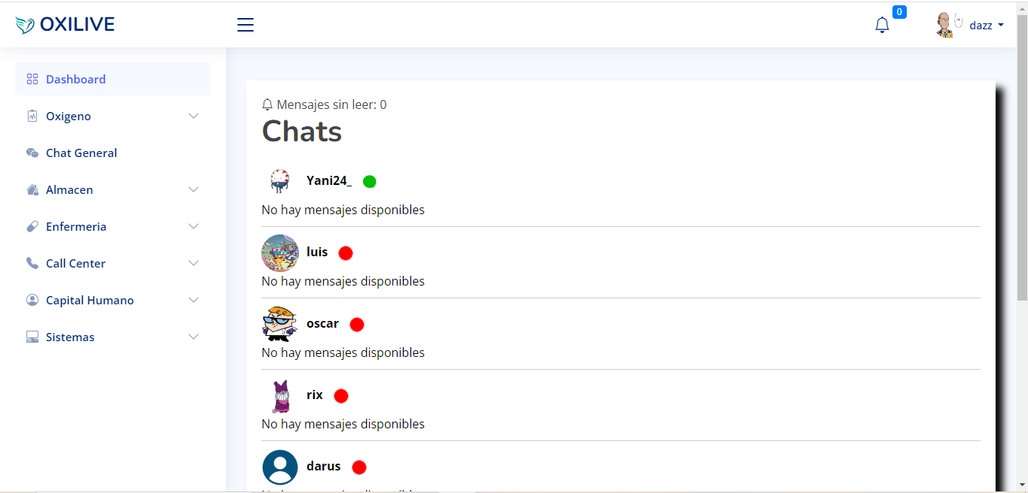

indicador de conexión correcto

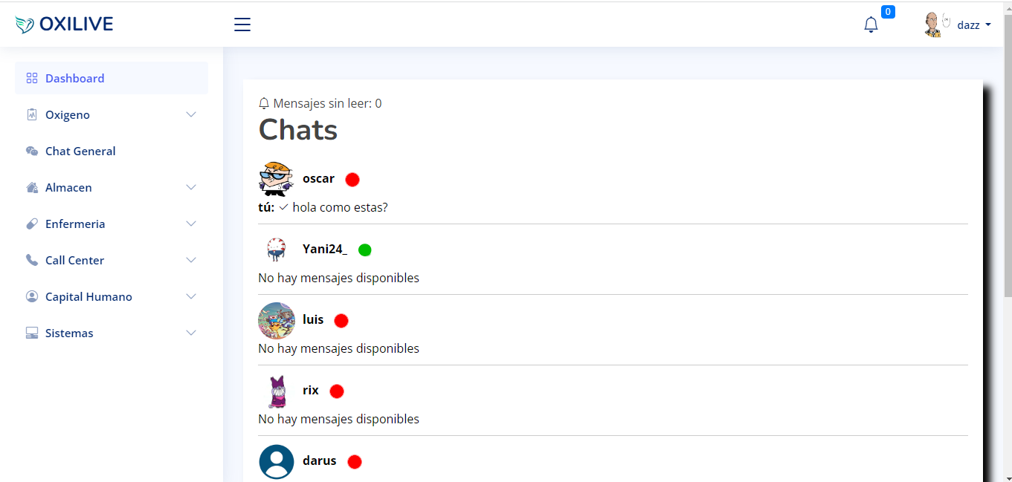

indicador de mensajes nuevos

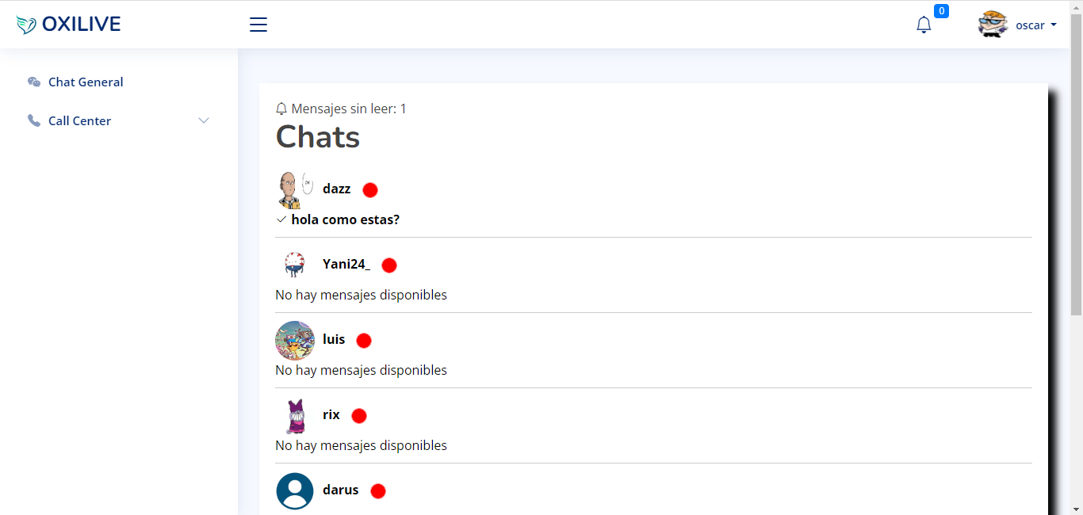

indicador de mensajes enviados por el otro usuario y enviados por el usuario local

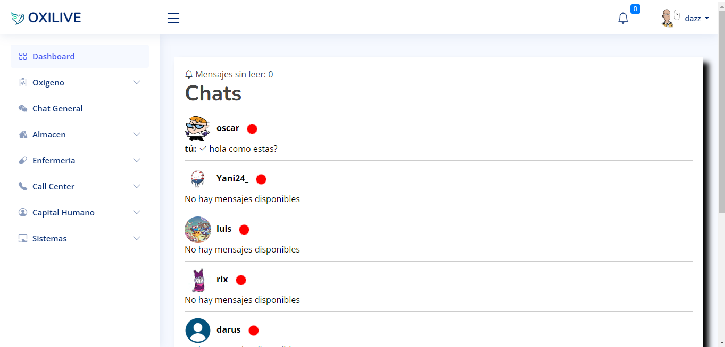

## 2 Pruebas en el Chat:

Correcto envió de mensajes

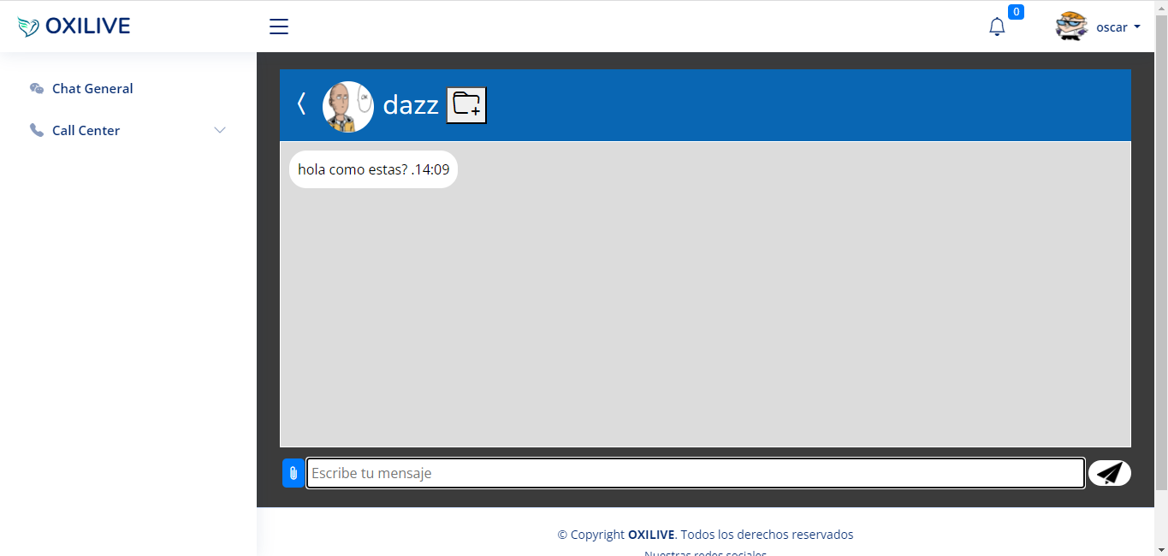

No interpreta html, php, sql

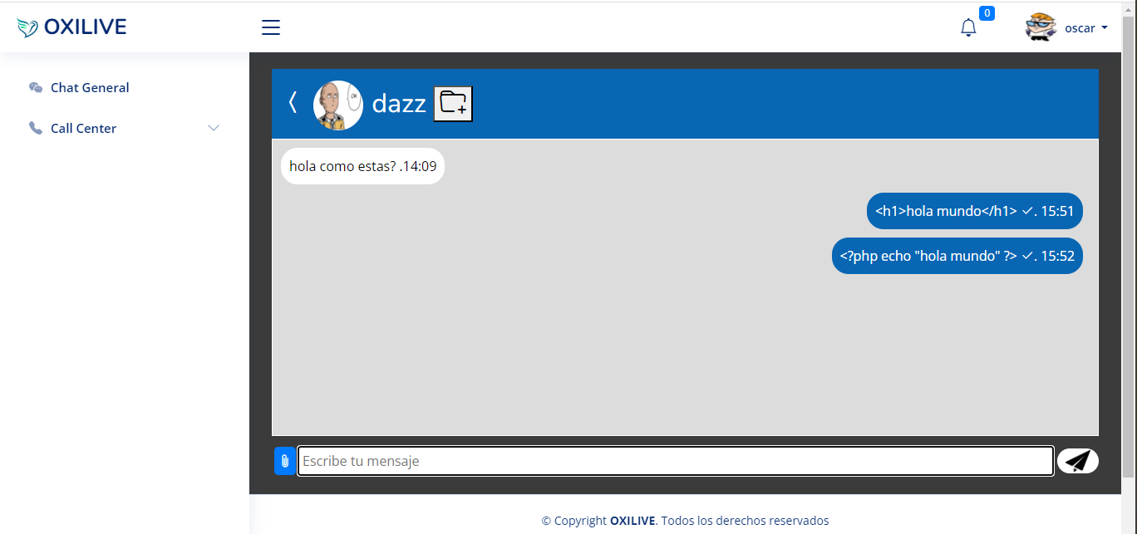No envió de mensajes vacíos

## 3 Pruebas en envío de archivos:

Envió correcto de archivos

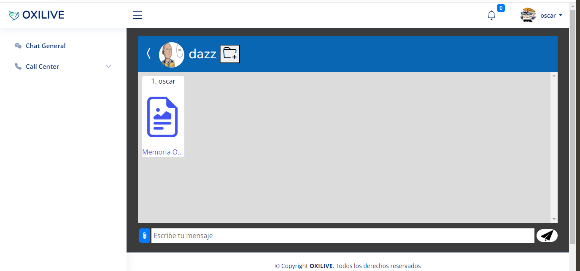

correcta eliminación de archivos

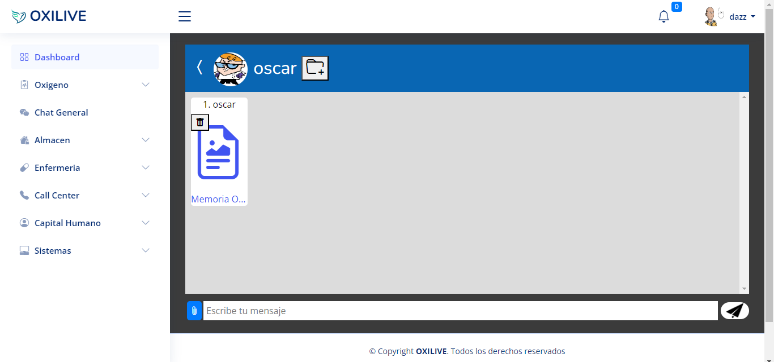

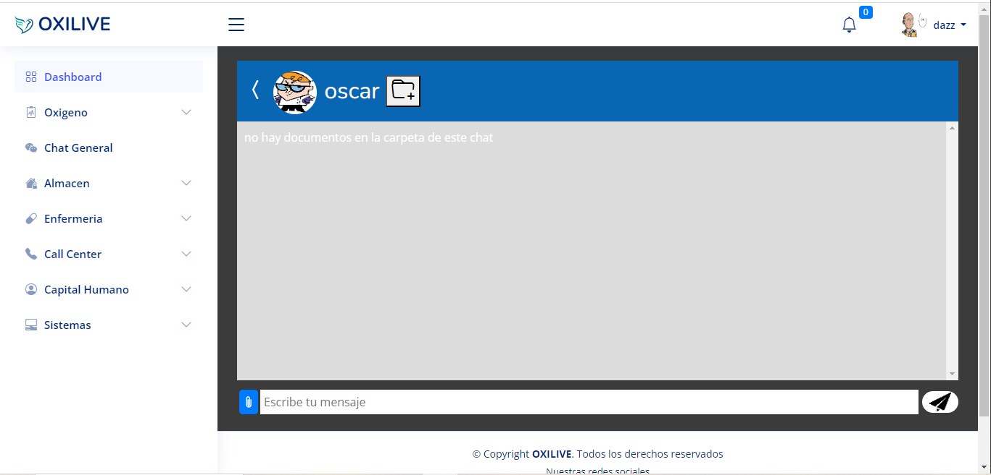

buena condicional entre usuarios estándar y administradores

## 4 Pruebas en Arribo:

Correcta respuesta en tiempo real

Correcto posicionamiento en las tablas de entre tiempo real y el historial

# **Referencias**

*Visual Studio: IDE y editor de código para desarrolladores de software y teams*. (2023, 18 septiembre). Visual Studio. <https://visualstudio.microsoft.com/es/#vscode-section>

Ledo, A. (2023a, septiembre 29). Laragon ¿Es el mejor? Y instalación y configuración. *Andrés Ledo*. <https://andresledo.es/php/laragon/#:~:text=Qu%C3%A9%20es%20Laragon,todos%20estos%20paquetes%20por%20separado>.

*PHP: ¿Qué es PHP? - manual*. (s. f.). <https://www.php.net/manual/es/intro-whatis.php>

A, D., & A, D. (2023, 11 enero). *¿Qué es Bootstrap? - una guía para principiantes*. Tutoriales Hostinger. <https://www.hostinger.mx/tutoriales/que-es-bootstrap>

*¿Qué es el CSS? - Aprende Desarrollo Web | MDN*. (s. f.). <https://developer.mozilla.org/es/docs/Learn/CSS/First_steps/What_is_CSS>

*HTML: lenguaje de etiquetas de hipertexto | MDN*. (2023, 24 julio). <https://developer.mozilla.org/es/docs/Web/HTML>

*Base de datos rentable y de alto rendimiento*. (s. f.). <https://www.oracle.com/mx/database/>

*¿Qué es una aplicación web? - Explicación de las aplicaciones web - AWS*. (s. f.). Amazon Web Services, Inc. <https://aws.amazon.com/es/what-is/web-application/>

*¿Qué es JavaScript? - Aprende Desarrollo web | MDN*. (s. f.). <https://developer.mozilla.org/es/docs/Learn/JavaScript/First_steps/What_is_JavaScript>

Stsepanets, A., & Stsepanets, A. (2023, 28 junio). *Modelo Cascada, qué es y cuándo conviene usarlo*. Gantt Chart GanttPRO Blog. <https://blog.ganttpro.com/es/metodologia-de-cascada/>

Singureanu, C. (2023, 19 abril). *Pruebas de caja negra: qué son, tipos, procesos, enfoques, herramientas y mucho más.* ZAPTEST. <https://www.zaptest.com/es/pruebas-de-caja-negra-que-son-tipos-procesos-enfoques-herramientas-y-mucho-mas#:~:text=Las%20pruebas%20de%20caja%20negra%20consisten%20en%20probar%20un%20sistema,dise%C3%B1o%20que%20rodean%20al%20software>.

*¿Qué es SQL? - Explicación de Lenguaje de consulta estructurado (SQL) - AWS*. (s. f.). Amazon Web Services, Inc. <https://aws.amazon.com/es/what-is/sql/>

Coelho, F. (2023, 14 noviembre). *Qué es metodología*. Significados. <https://www.significados.com/metodologia/>